وزارة الكهرباء

محطة بازركان الغازية

دورة في منظومة التحكم الاشرافي وتحصيل البيانات

)SCADA(

*اعداد المهندس:- عقيل داود حسين*

مقدمة

لتبسيط نظام سكادا وكيفية نشوءه فإننا سوف نتدرج بطرح الأمثلة علَّها تكون مريحة في فهم هذا النظام . لنفترض أن لدينا دارة كهربائية بسيطة تتألف من مفتاح ومصباح كما في الشكل التالي:-



هذه الدائرة البسيطة تتيح للعامل مراقبة حالة المفتاح فيعلم من خلالها فيما إذا كان المفتاح في حالة onاوoff وذلك اعتمادًا على حالة المصباح. وفي مثال آخر إذا كان المصباح مرتبط مع دارة تغذية محرك فإن المصباح يكون دلالة على حالة عمل المحرك فيما إذا كان متوقف أو يدور وإلى الآن ليس هناك شيء يخص نظام SCADA سوى المراقبة والآن تخيل أن المصباح والمفتاح هما على بعد 100km عن مكان وجودك، فمن الواضح بأننا لا نستطيع إيجاد دائرة كهربائية بهذا الطول تمتد على هذا المجال فسيكون لدينا مشكلة في عملية المراقبة والآن سنقوم بتعقيد هذه المسألة أكثر حيث لنفترض أن لدينا 2000 دائرة من هذا الشكل عندها لن نستطيع تأمين 2000 دائرة اتصال و لعل أحدًا ما يقول بأنه يمكننا استخدام دائرة اتصال واحدة بالتشارك بينها جميعًا عندها علينا أولا أن نرسل حالة الدارة الأولى ثم نرسل حالة الدائرة الثانية وهكذا وعلينا أن نحدد أي دائرة من هذه أل 2000 دائرة تقوم بإرسال معلومات عن حالتها ولحد الآن المشكلة مقبولة الحل فإذا ما انتقلنا إلى الجانب الآخر فإننا سنجد ذلك العامل المسكين يواجه مشكلة في مراقبة هذه المعلومات وفهمها حيث عليه مراقبة 2000 دائرة من خلال المعلومات وشفقة به سنبسط له المهمة باستخدام كمبيوتر أو حاسب حيث أن الحاسب أو الكمبيوتر سيراقب كل هذه الدوائر ويتيح للعامل مراقبة دائرة واحدة في وقت واحد دون غيرها من الدوائر إن الحاسب سيخبر العامل فيما إذا كانت الدائرة في حالة عمل طبيعية أو أن هناك خطر ما عليها ، أي أن الحاسب هنا سيراقب كل الدوائر ويعلم العامل بحالة إنذار لدائرة ما عندما تتعرض لها.

والآن يمكن لبعض الدوائر أن تحوي على معلومات تشابهية مستمرة على سبيل المثال: رقم يدل على مستوى الماء في خزان ما ، في هذه الحالة فإن الكمبيوتر يجب أن يعلم مسبقًا بأعظم قيمة وأصغر قيمة للمستوى حتى يعتبر أن الحالة طبيعية وعندما تتجاوز القيمة هذا المجال فإن الكمبيوتر سيعتبر أنه يمر في حالة خطر وبالتالي سينذر العامل بها . والآن لنطور هذا النظام أكثر حيث نتيح للكمبيوتر إمكانية عرض هذه المعلومات بشكل رسومي يدل على حالة أجزاء النظام وعن تدرجها .

ولكن في الحقيقة ان نظام سكادا اكثر تعقيدا حيث ان هناك في النظام اماكن مخصصة للمعلومات التشابهية وأخرى للرقمية فمثلا في نظام ضخ مواد من مكان لآخر علينا أولا فتح الصمامات ثم إعطاء الأمر بتشغيل المضخة هذا التتابع بالعمل يجب أن يمثَّل بنظام سكادا بشكلٍ واضح ،وعند حدوث خلل في أحد المراحل سيقوم نظام سكادا باعطاء تنبيه بحدوث خلل كي يصار إلى معالجته . و بإمكان الحاسب إن يلخِّص ويظهر المعلومات التي وردت إليه ورسم منحنيات توضح القيم التشابهية للمعلومات الواردة على فترة زمنية محددة. وعليه أيضًا أن يقوم بجمع المعلومات ويلخصها في تقرير يصدر لمدير النظام يوضح فيه سير العمل وبشكل دوري في فترات محددة .

*تعريف نظام سكادا:-*

وبعد هذه المقدمة سنعطي تعريف شامل لنظام سكادا :-

SCADA:- ويختصر ل(supervisory control and data acquisition) هو نظام يقوم بتجميع البيانات من الحساسات المتوضعة في نظام التحكم وإرسالها إلى الحاسب الرئيسي لغرض الإدارة والتحكم و المراقبة . هو أحد البرامج التطبيقية المستخدمة من أجل عمليات التحكم التي يتم بها تجميع البيانات في الوقت الحقيقي من أماكن بعيدة لمراقبة التجهيزات والظروف المحيطة وبنفس الوقت التحكم بها.

*تطبيقات نظام سكادا:-*

ان نظام سكادا واسع التطبيق حيث أنه بمثابة مظلة واسعة تنضوي تحتها حلول لمدى واسع من المشاكل على سبيل المثال وليس الحصر نذكر:

* العمليات الصناعية بكامل اختلافاتها، من تصنيع، وإنتاج، وتوليد كهرباء، وتكرير..إلى آخره.
* [البنى التحتية](http://ar.wikipedia.org/wiki/%D8%A8%D9%86%D9%8A%D8%A9_%D8%AA%D8%AD%D8%AA%D9%8A%D8%A9)، [كمعالجة المياه](http://ar.wikipedia.org/wiki/%D9%85%D8%B9%D8%A7%D9%84%D8%AC%D8%A9_%D8%A7%D9%84%D9%85%D9%8A%D8%A7%D9%87)، وتوزيعها، وخطوط أنابيب البترول، وخطوط توزيع الكهرباء، وأنظمة الإتصالات الكبيرة.
* التطبيقات الزراعية وأنظمة الري الحديثة.

*مكونات نظام سكادا :-*

يضم نظام سكادا قسمين من التجهيزات ال(HARDWARE) &(SOFTWARE) وتقوم التجهيزات المادية (hardware)بتجميع البيانات من المحطات المختلفة وذلك بارتباطها بالمتحسسات الموجودة على المعدات وارسالها عن طريق نظام الاتصال(communication) الى مركز سيطرة يحتوي على الحواسيب التي تحمل ال(software) والاخير بدوره يقوم بمعالجة البيانات وتمثيلها وعرضها على شكل رسوميات لكي يتمكن المستخدم من مراقبتها وكذلك اتخاذ القرارات بأدخال وحدات الى العمل او أخراجها وحسب الضرورة.

وبصورة عامة يتكون نظام سكادا من اربعة مراحل بصورة تسلسلية من المحطات المختلفة حتى مركز السيطرة هي :-

1. مرحلة تجميع البيانات وتتكون من وحدات ال(RTU&DAS)وتكون مرتبطة بالاجهزة مباشرة عن طريق الحساسات
2. وحدة الاتصال بين محطات التجميع ومراكز السيطرة والوسط المستخدم لنقل المعلوماتMedia
3. مراكز السيطرة والتي تحوي الحواسيب وبرامج السيطرة
4. وحدات عرض المعلومات وهي ال(HMI)لعرض المعلومات بعد معالجتها وبيات موقف المعدات من العمل.

*1.منظومة تجميع البيانات (RTU&DAS) :-*

1-1-DAS :-ويختصر ل(Data acquisition system) ويعني نظام تجميع المعلومات وهو عبارة عن كابينة تحتوي على مجموعة نقاط ربط خاصة بمعلومات الخطوط والمحولات في المحطة وتربط بقابلوات تحتوي على مجموعة اسلاك وبالتالي يتم ربط هذه النقاط الى جهاز نقل المعلوماتRTU .

ويمكن تقسيم المعلومات الخاصة بالمحطة والتي يتم نقلها الى جهاز نقل المعلومات (RTU)ومن ثم الى مركز السيطرة كما يلي:-

* أشارات تحدد وضعية قواطع الدورة والفواصل في المحطة (Digital Data) من حيث حالة الغلق والفتح ونأخذها من relayوأشارات الحماية للخطوط والمحولات مثلا أشارة مناولة البعد ومناولة الغلق الذاتي ومحسسات حرارة الزيت ومناولة الارض وغيرها.
* قراءات الفولتية والتيار والقدرة الحقيقية والقدرة الخيالية (Analogue Data) وتؤخذ من مقاييس محولات القدرة (Transducer).
* أشارات ( ميكاواط – ساعة ) الخاصة بمعرفة كمية الانتاج والصرف في (Accumulator Data) وحدات التوليد والمحولات وتؤخذ على شكل نبضات من مقاييس الكيلوواط – ساعة وبعد ان يتم تجميع هذه النبضات في جهاز نقل المعلومات(RTU) يقوم بأرسالها بصورة دقيقة جدا في نهاية كل ساعة الى مراكز السيطرة .
* أشارات التحكم في غلق وفتح قواطع الدورة الخاصة بالخطوط والمحولات والباص كوبلر وأشارة التحكم في رفع وخفض مستوى الفولتية في المحولات لمحطات 400 كيلو فولت حيث يتم أستلام هذه الأشارات عبر جهاز نقل المعلومات من مركز السيطرة وتوصل الى كابينة نظام تجميع المعلومات لغرض ربطها الى مناولات ثانوية وملفات خاصةبغلق وفتح قواطع الدورة في المحطة.

1-2- *RTU*:- ويختصر ل(Remote terminal unit) وهو جهاز نقل المعلومات يقوم بتجميع المعلومات من الوحدات المختلفة وارسالها الى مراكز السيطرة.يتكون ال(RTU) من وحدة معالجة للمعلومات CPU ومصدر للقدرة وذاكرة لخزن المعلومات اثناء التعامل معها ووحدات ادخال واخراج للاشارات سواء كانت رقمية او متصلة (digital&analog) ويتصل بالمتحكم المنطقي (plc)عن طريق كيبل RS232 او RS485 ويتصل كذلك بحاسوب لعرض البيانات عن طريق كيبل ضوئي وكما مبين بالشكل:-

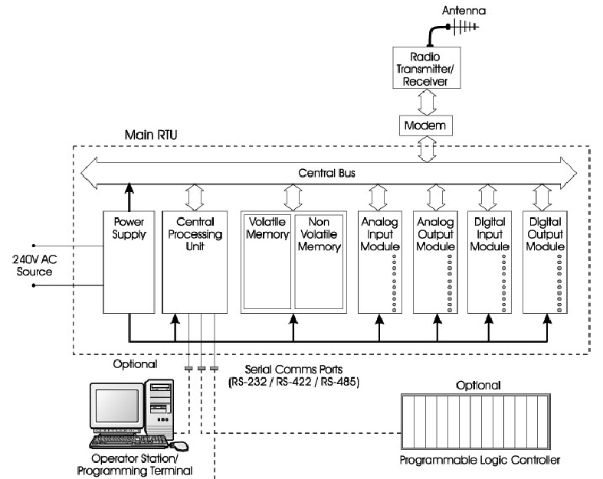

يتم ربط المعلومات التي يتم تجميعها في كابينة الداس الى جهاز نقل المعلومات في المحطة(الار تي يو ) لغرض تجميعها ونقلها الى الحاسبة في مركز السيطرة والتحكم من خلال وسائط الاتصالات المتوفرة بينهما والتي تكون سلكية او لاسلكية وبسرع مختلفة تتراوح بين ( 50 الى اكثر من 9600 ) بود والذي يعرف ب ( نبضة /ثانية ).

وتعتبر اجهزة نقل المعلومات أحدى المفاصل الرئيسية لمراكز السيطرة حيث بدونها لايتحقق المفهوم الخاص بالتشغيل الكفوء والامثل للمنظومة الكهربائية حيث الكم الواسع من البيانات التي تنقل الى مركز السيطرة تؤدي الى تحسين في كفاءة المنظومة في مجالات عديدة قد تكون احصائية او تخطيط للمستقبل وغيرها.الرسم ادناه يوضح وحدة تجميع البيانات :-

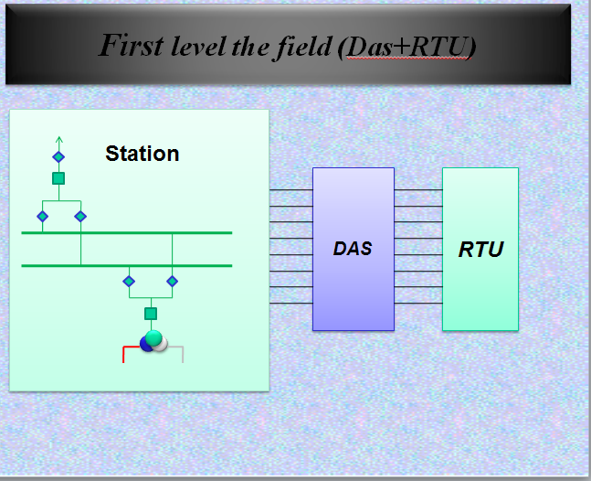

2- وحدة الاتصال بين المحطات ومركز السيطرة والوسط الناقل للمعلومات :-

2-1 يشير مصطلح (network) الى وجود شبكة بين جهازين او اكثر لغرض التشارك بالمعلومات وتمرير البيانات بين الاجهزة المرتبطة بالشبكة.وتستخدم شبكات الاتصال في منظومة سكادا للمشاركة وتمرير المعلومات بين :-

* المتحسسات واجهزة المتحكمات المنطية المعروفة باسم PLC
* اجهزة ال PLC المختلفة
* اجهزة ال PLC والكومبيوتر لغرض عرض وتنظيم ومعالجة البيانات

وفي منظومات سكادا الموسعة تسخدم شبكات الاتصال بين اجهزة السيطرة في مستويات مختلفة قد تكون في مركز السيطرة وكذلك في مراكز الاشراف وفي مراحل تجميع البيانات داخل المحطات المختلفة والشكل ادناه يوضح ذلك :-

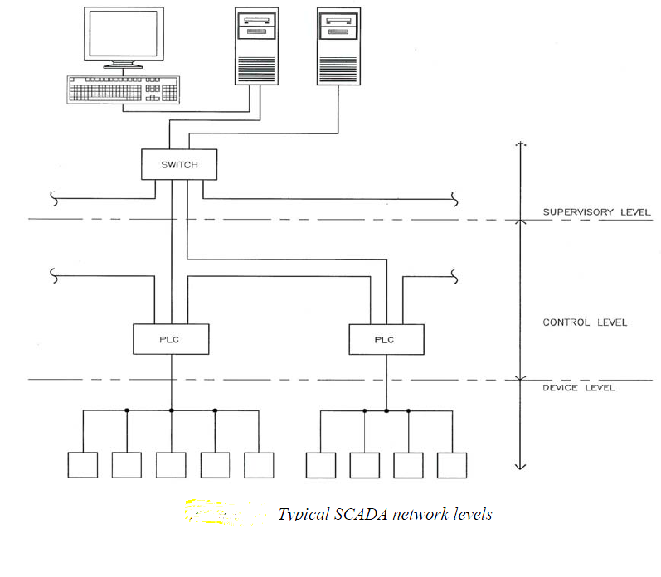

قد يكون الربط بين اجهزة المنظومة على شكل شبكة محلية والمعروفة بأسم (LAN)وتمتد لمسافات محدودة او شبكة موسعة والمعروفة بأسم (WAN) وتكون عبر مسافات ابعد وهي عبارة عن عدة شبكات محلية (LANs)مربوطة مع بعضها.

*2-2 الوسط الناقل للمعلومات (Media):-*

يتم نقل المعلومات من ال(RTU) الى مراكز السيطرة بطريقتين :-

* الطريقة السلكية .
* الطريقة اللاسلكية.

*2-2-1 الطريقة السلكية وذلك باستخدام انواع مختلفة من الاسلاك لنقل المعلومات ومنها :-*

* اسلاك نقل القدرة (PLC:power line carrier) تستخدم اجهزة PLC طريقة ارسال الاشارات على شكل شفرة رقمية لاغراض السيطرة البعيدة ونقل المعلومات وذلك لتحقيق درجة عالية من الوثوقية في نقل المعلومات وتتراوح سرعة الارسال بين 50 بود , 2400 بود (bit/ sec).حيث يتم تحويل المعلومات التي تم تجميعها الى موجات مضمنة تحمل على خطوط النقل.
* Cable :- وهو الكيبل العادي المستخدم في نقل الاشارات الكهربائية.
* Pilot cable :- وهو كيبل خاص لنقل اشارات السيطرة يستخدم في منظومات سكادا ويكون معزولا بشكل محكم بحيث يحافظ على الاشارة من الضوضاء والحث اذا كان بجانب خطوط الضغط العالي.
* Optical fiber :- وهو الكيبل الضوئي الذي ينقل المعلومات على شكل موجات ضوئية وبسرعة عالية جدا.

2*-2-2 الطريقة اللاسلكية* :- وفي هذه الطريقة يتم نقل المعلومات من (RTU) الى مركز السيطرة الرئيسي على شكل موجات في الفضاء دون الحاجة الى الاسلاك وقد تكون الموجات راديوية او مايكرو ويف(microwave) وتوجد اجهزة ارسال واستقبال لبث هذة الموجات عن طريق الستلايت(الدش) كما في الرسم :-

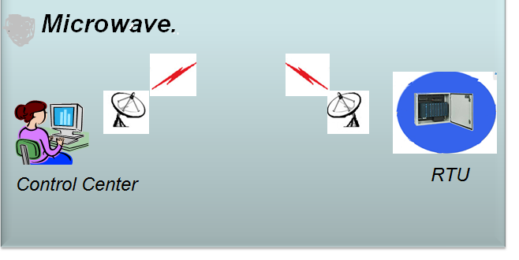

قد يكون هناك مراكز فرعية تسيطر على المحطات في مناطق محدودة تستلم المعلومات منها وتعالجها وترسل بدورها هذه البيانات الى المركز الرئيسي وكما في الرسم ادناه :-

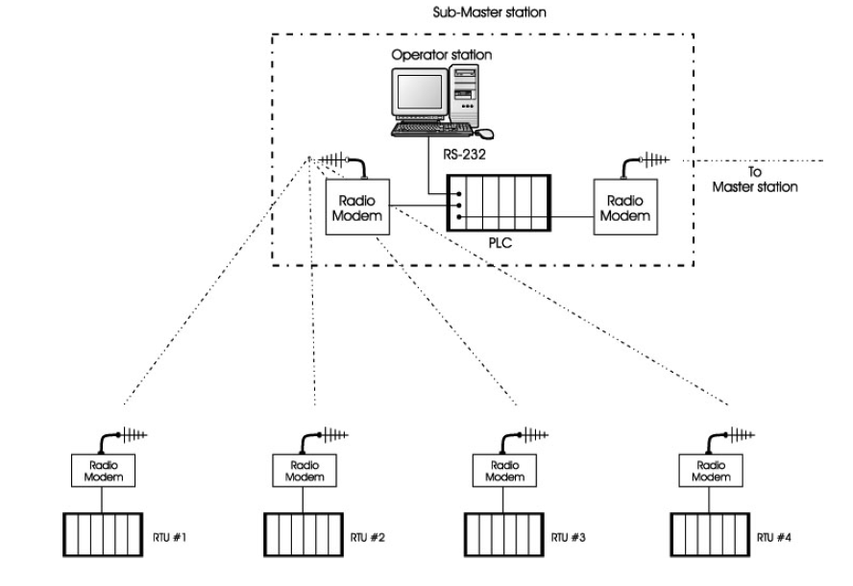مركز سيطرة فرعي

وهناك ثلاث انواع من الاتصال اللاسلكي بين ال(RTU) ومراكز السيطرة وهي :-

1. Point to point :- وهي طريقة اتصال بين محطتين فقط مثلا بين RTU ومركز السيطرة وكل وحدة تبث وتستلم المعلومات من الاخرى لاحظ الرسم ادناه :-

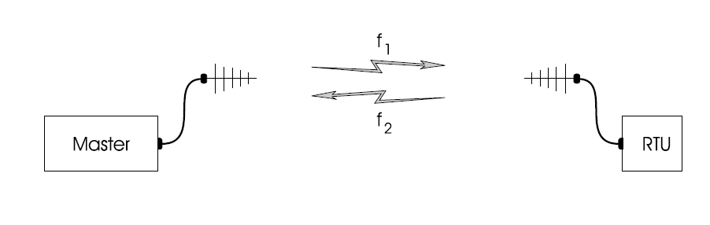

2- Multi-point :- وفي هذه الطريقة يتم تبادل المعلومات بين مركز السيطرة مع كل محطة ثانوية بصورة منفردة واذا تطلب الامر تبادل المعلومات بين محطة ثانوية واخرى فهنا لابد ان يكون بينهما ارتباط من نوع الاول (point to point) والرسم ادناه يوضح ذلك :-

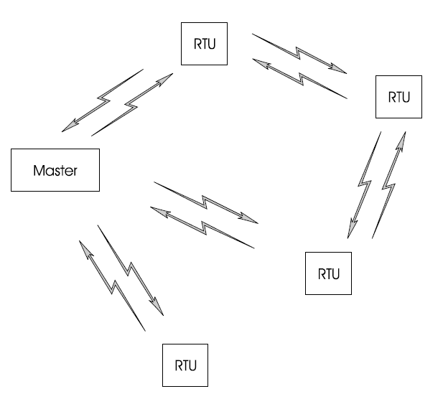

3-Relay station :- وتستخدم هذه الطريقة في حال كون بعض المحطات تقع لمسافات بعيدة وخارج منطقة التغطية لذلك تقوم المحطات الثانوية باستلام المعلومات ثم تخزينها وبعد ذلك بثها من جديد بترداد قوية لضمان وصولها الى مركز السيطرة دون ضياع في طاقة الموجات وكما في الرسم :-

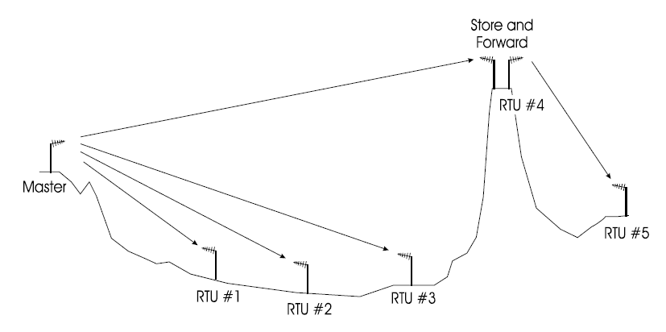

وهناك طريقة اخرى لهذا النوع من الاتصال وهي باستخدام مضاعفات للاشارة المرسلة والمعروفة بأسم (Repeater) وكما في الرسم : -

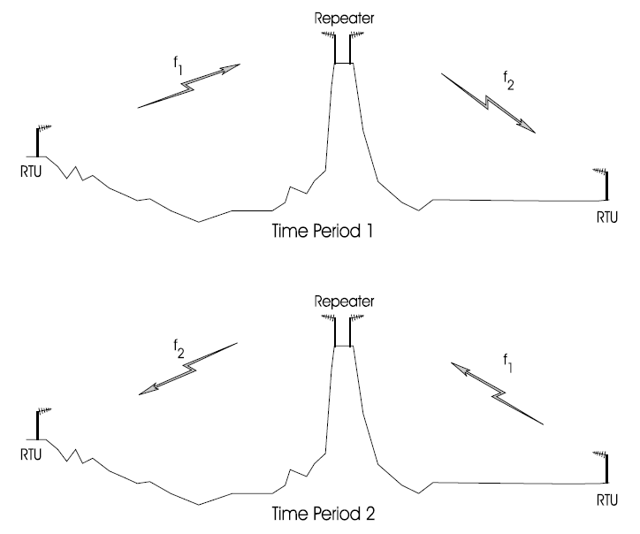

ومن الجدير بالذكر ان هناك ثلاث شروط للتوافق بين مراكز السيطرة ووحدات ال(RTU) لكي يتم الاتصال هي :-

* Baud rate :- سرعة نقل البيانات
* RTU number :- رقم الار تي يو
* Link address:- العنوان الخاص بالاتصال

*3- مراكز السيطرة :-*

وهي المحطة النهائية لمنظومة سكادا والتي تحتوي على الحواسيب (computers) واجهزة الخادمات (servers) التي تحمل البرامج (software) المسؤولة عن تجميع البيانات وترتيبها وعرضها على حاسبات العرض ومعالجتها وارجاع اوامر السيطرة الى وحدات ال(RTU) عند الضرورة وبصورة عامة فان مراكز السيطرة تحتوي على ما يلي :-

* التجهيزات المادية (HARDWARE) والمتمثلة بالحاسبات والسيرفرات والطابعات وغيرها
* البرمجيات (SOFTWARE) والمتمثلة بانظمة التشغيل التي تدير العمليات .

وبنية نظام سكادا موضحة بالشكل :-

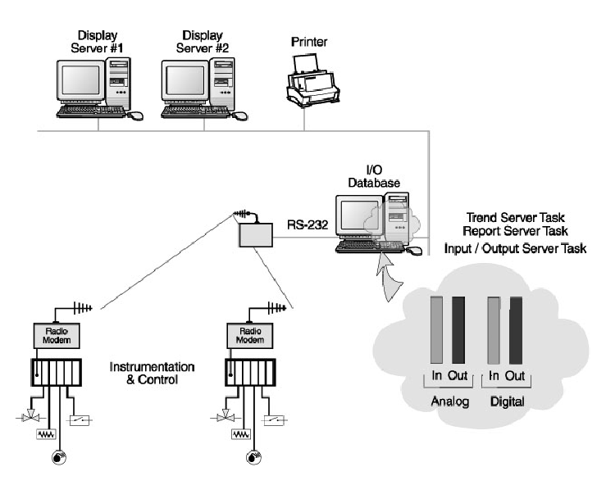

واهم خصائص البرمجيات الموجودة في مراكز السيطرة في التعامل مع البيانات القادمة من مختلف المحطات :-

1 - تأمين التحكم المحلي أو المركزي باستخدام صفحات واضحة ومختصرة وقابلة للتحجيم أوالتنقل بين الصفحات.

2- إضافة أزرار تحكم لهذه الصفحات للقيام بوظيفة واحدة أو عدة وظائف.

-3 تصميم حركات مميزة تدل على حالة العمل و الحالة التي هي عليه في المصنع.

-4 إظهار رسائل نصية أو رسومية لإظهار حالة سير العملية أو حالة الإنذار.

-5 تعيين أوامر من لوحة المفاتيح تخص كل الصفحات أو صفحة محددة.

-6 المراقبة والتحكم والدخول وإظهار كل حالات الإنذار وبعدة أشكال.

-7 تأمين مراقبة الأداء والمردود كما هو باستخدام المنحنيات البيانية(trends)وسجلات المعلومات.

-8 إعطاء تقارير زمنية (دورية) وتقارير مقادة بالأحداث على شكل ملفات نصية .

9- التشبيك والاتصال مع المتحكمات المنطقية PLC و ال RTU ووحدات الادخال والخرج الكثيرة واعطاء سماحية ووثوقية عالية للنظام.

*كيف تتم معالجة البيانات؟*

إن ما يميز نظام التحكم والمراقبة (scada) هو هيكليته الفريدة التي من خلالها نستطيع أن نقوم بعملية تحصيل البيانات و معالجتها و ذلك من خلال عدد كبير من أجهزة الدخل/الخرج التي يمكن أن تأخذ أشكال متباينة في طريقة تشبيكها لتقدم لنا مع مخدمات متنوعة ومتخصصة في أغراض متنوعة ، هذه كلها تشكِّل لنا نظامًا متينًا يقوم بتحصيل بيانات ويساعد في إجراءات التحكم و اتخاذ القرارات.

تتلخص وظيفة السيرفرات والحواسيب الموجودة في مراكز السيطرة بالمهام التالية :-

:I/O -1- وهي التي تتعامل وتهيئ كل الاتصالات مع أجهزة الدخل و الخرج.

:Alarm -2- وهي تراقب كل حالات الإنذار سواء كانت تشابهية أم رقمية.

Reports -3:- وهي التحكم وجدولة و إصدار كل التقارير حول عمليات التشغيل .

Trends -4:- ومهمتها تجميع و تدوين وإصدار منحنيات معبرة.

Display -5:- وهي التي تمثِّل واجهة التخاطب بين العامل والنظام، وهي تتخاطب مع كل المهام التي قبلها جميعًا من أجل إظهار آخر المعلومات الجديدة وتنفيذ الأوامر .

وهذه المهام تتوزع على السيرفرات المختلفة بحيث يختص كل سيرفر(server) بوظائف معينة ويشارك بالمعلومات بعد معالجتها مع بقية السيرفرات وتعتمد هيكيلية النظام على فكرة مخدمات رئيسية مع طرفيات تدعى بالزبائن وهذا ما يعرف ب(client-server) بمعنى ان يكون احد الحواسيب او المعالجات مزود للشبكة (سيرفر) والاخر زبون(كلينت) ويتميز المزود بانه مصدر يجهز المعلومات عند الطلب بينما يقوم الزبون فقط باصدار طلبات لتحصيل المعلومات من السيرفرات والاخير يستجيب للطلب حالا وكلا حسب المهمة الموكلة اليه وعلية لدينا خمسة انواع من السيرفرات هي :-

* communications with I/O Devices
* Monitoring Of Alarm Conditions
* Report type output
* Trending
* user display

هذا التقسيم بالمهام للمخدمات هو ما يعطي النظام القوة والاستقرار حيث أن أي خلل في أحد السيرفرات لايؤثر في عمل الاخر.فمثلا يقوم السيرفر I/O بالاتصال مع اجهزة الخل والخرج نيابة عن بقية السيرفرات ويسمى بالمخدم الرئيس وبقية السيرفرات زبائن لديه ويقوم مخدم الانذار بتجميع البيانات وترتيبها بعد ان يطلبها من السيرفر الرئيسي (I/o server) وفي حال صدور لائحة بحالات الانذار فان مخدم العرض (display server) سوف يطلب عناوين هذه البيانات من مخدم الانذار ليقوم باظهارها للمستخدم وعندما يهم باظهارها سوف يطلبها من مخدم I/O الرئيسي وسيستجيب الاخير فورا ويرسل المعلومات الى مخدم العرض.

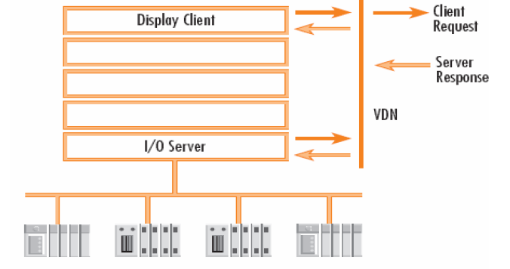

وهكذا مع بقية المخدمات بحيث يطلب كل سيرفر المعلومات التي يحتاجها في مهمته من السيرفر المزود له ويقوم السيرفر المزود بتجهيز البيانات المطلوبة للزبون وكل هذه التفاصيل تحدد اثناء البرمجة الاولية للنظام بحيث تحدد واجبات كل سيرفر فيما اذا كان مزودا او زبونا وكذلك تبين كل المهمات المنوطة بالسيرفرات.

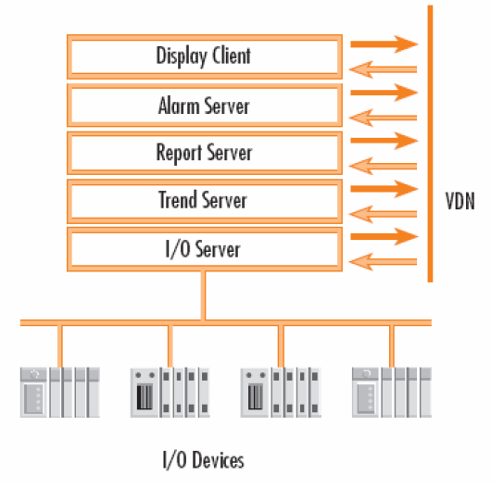

كل ما قيل عن السيرفرات هو كلام يخص المهمات التي تقوم بها والان لنسمي السيرفرات الموجودة في مراكز السيطرة في منظومات توزيع الطاقة الكهربائية والتي تؤدي الوظائف التي ذكرت اعلاه ويمكن توضيح الهاردوير كما في الشكل :-

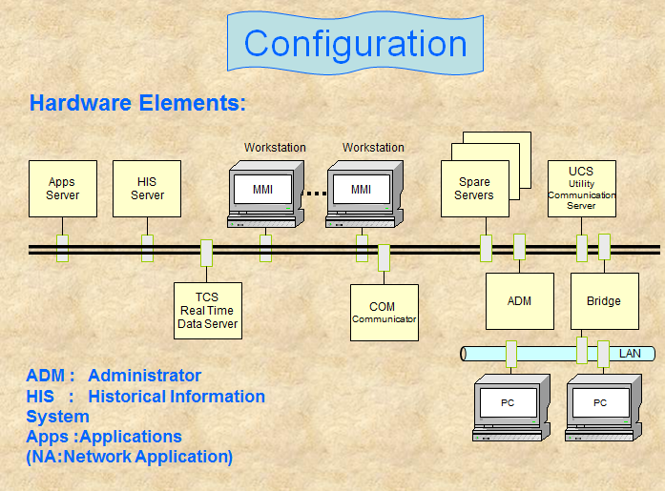

وفيما يلي توضيح بسيط للسيرفرات المبينة بالرسم:-

1. ***The administrator (ADM)***:-

وهو السيرفر المسؤل عن قاعدة البيانات في جميع سيرفرات المنظومة ويستجيب لطلبات بقية السيرفرات ليجهزها بالمعلومات التي تحتاجها .

1. **Supervisory Server ( COM: communicator)**:-

وهو الخادم المشرف الذي يقوم بمعالجة البيانات والعمليات الحسابية للدوال ويقوم ايضا بترتيب الرسائل واعلان حالات الانذار واعطاء تواريخها.

1. **HIS Server**:-

وهو السيرفر الذي يقوم بحفظ تاريخ الاحداث والمعلومات وهو بمثابة ارشيف للمنظومة ويكون المسؤول ايضا عن حساب العدادت التراكمية (كاونترات مثلا عدد ساعات التشغيل) .

.

1. **NA Server**:-

ويختصر ل(Network Application Server)ويتضمن جميع برمجيات(software) الشبكة بنظامين ال(realtime and study mode)ويقوم ايضا بتحديث النظام بالمعلومات المستحدثة

1. ***MMI servers***:-

ويختصر ل(*Man-Machine Interface*) ويقوم بعرض المنظومات على شكل واجهات صورية وكذلك الدوال التي يمكن من خلالها تنفيذ الايعازات المختلفة ويقوم بطباعة التقراير من خلال الطابعات(printers).

1. ***UCS***:-

ويختصر ل(Utility Communication Server)وهو السيرفر الذي يقوم بالربط مع المنظومات الاخرى كوحدات السيطرة الاخرى وهو المسؤول عن بروتوكولات الشبكة.

ومن الملاحظ من وظيفة السيرفرات اعلاه فان بعض السيرفرات تقوم باكثر من وظيفة واحدة

وبعضها يدعم اكثر من زبون واحد وهكذا ممايدل على مرونة وامكانات نظام سكادا .

والشكل ادناه يلخص وظائف اسيرفرات :-

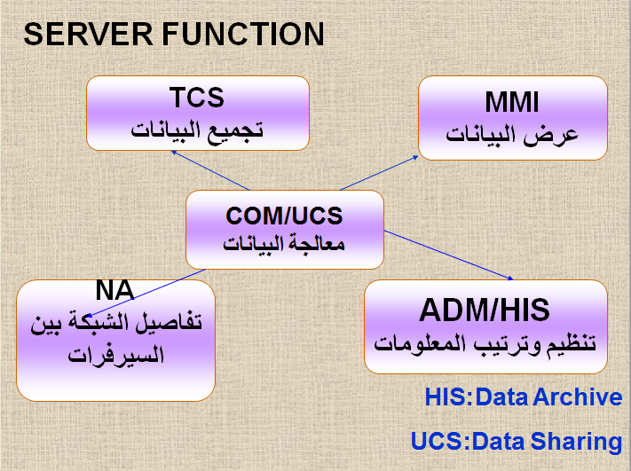

*وثوقية النظام :-*

*ويعني* وجود اجهزة احتياطية مستعده للدخول للعمل في حال حصول فشل في الاجهزة الاساسية ويطلق على وثوقية النظام ب(**Redundancy)** وهو على ثلاث انواع :-

1. الاحتياط (spare) ويعني وجود جهاز احتياطي خارج العمل يدخل للعمل في حال فشل الجهاز الاساسي كما في الشكل :-

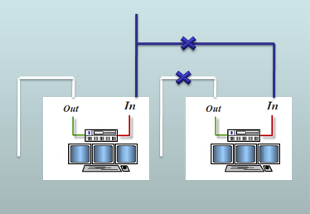

2-المشاركة (shared) وتعني وجود اكثر من جهاز يعملان في نفس الوقت ويقومان باخذ المعلومات من نفس المصدر كما في الشكل :-

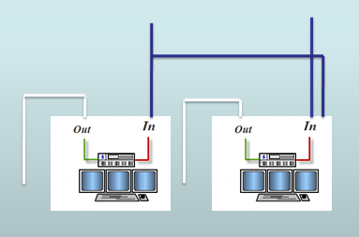

2-الاحتياطي الفعال (hot-standby) ويعني وجود جهاز احتياطي وداخل للعمل ياخد المعلومات بنفس الوقت الذي يتعامل معها الجهاز الاساسي ولكنه لا ياخذ حيز الفعالية الا اذا فشل النظام الاساسي وكما في الشكل :-

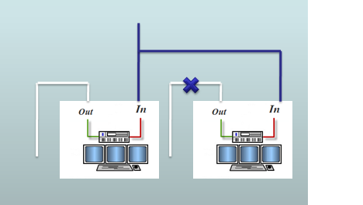

ومن الجدير بالذكر فان نوع ال(Redundancy) للسيرفرات التي مر ذكرها نلخصها بالجدول

التالي :-

|  |  |
| --- | --- |
| السيرفر | نظام الوثوقية |
| 1-**Supervisory Server ( COM: communicator)**  2-***The administrator (ADM)***  ***3-HIS Server***  ***4- UCS***  ***5- NA Server***  ***6- MMI*** | Hot_Standby  SPARE  Spare  Hot_Standby  Spare  Another MMI |